Украина, Кировоградская область, Александрия, 28006, Кировоградское шоссе, 157
тел.: +380 (50) 5647297; +380 (5235) 90903

договор №** |  | зав №**

Кресло-пульт КП002.
Опросной лист

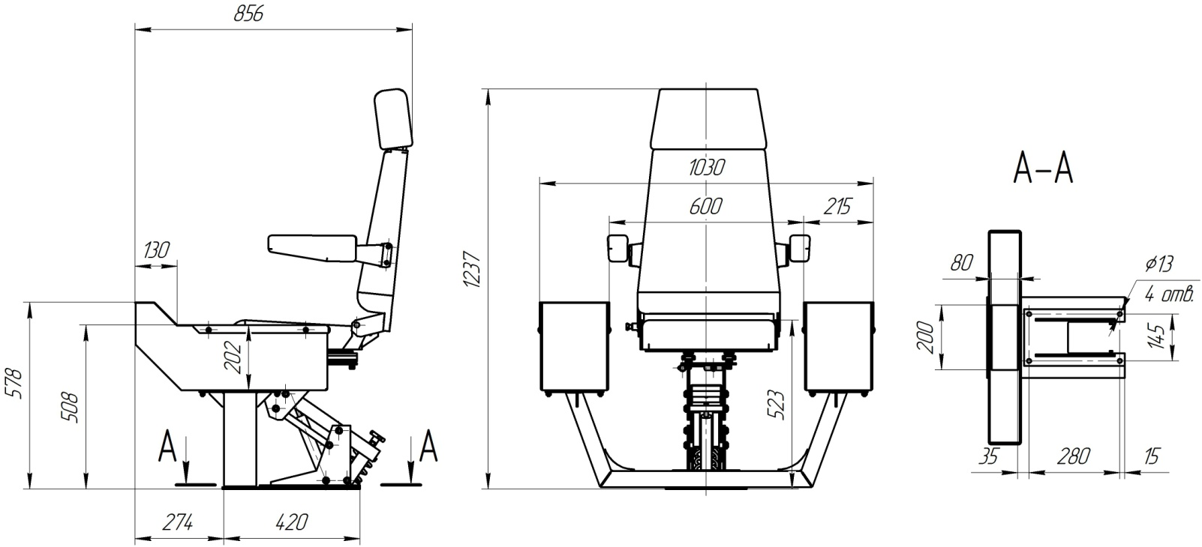
Габаритный чертеж*

Основные технические данные.
- Напряжение питания пульт, В; частота, ГЦ; фазность
- Параметры выходных цепей колонок
  - номинальное коммутируемого напряжения, В
  - коммутируемый ток, А
- Комплектация кресла
- Обивка | ткань | кожзаменитель
- Подлокотники | да |  | нет
- Подголовники | да |  | нет

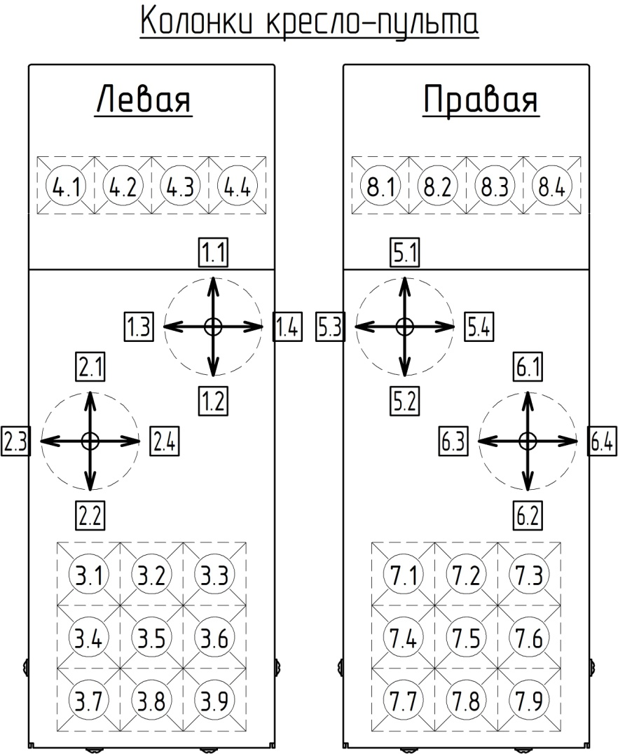
Левая колонка кресло-пульта.
- Командоконтроллер(джойстик) |  |  |  | - Командоконтроллер(джойстик)
количество ступеней | три(3) | пять(5) |  | количество ступеней | три(3) | пять(5)
Механическая блокировка в  нулевой позиции |  |  |  | Механическая блокировка в  нулевой позиции
Механическая и электрическая  блокировка в нулевой позиции |  |  |  | Механическая и электрическая  блокировка в нулевой позиции
Встроенная кнопка(назначение) |  |  |  | Встроенная кнопка(назначение)
- управление механизмом |  |  |  | - управление механизмом
- управление механизмом |  |  |  | - управление механизмом
- управление механизмом |  |  |  | - управление механизмом
- управление механизмом |  |  |  | - управление механизмом
- Командоконтроллер(джойстик) |  |  |  | - Командоконтроллер(джойстик
количество ступеней | три(3) |  | пять(5) | количество ступеней | три(3) |  | пять(5)
Механическая блокировка в  нулевой позиции |  |  |  | Механическая блокировка в  нулевой позиции
Механическая и электрическая  блокировка в нулевой позиции |  |  |  | Механическая и электрическая  блокировка в нулевой позиции
Встроенная кнопка(назначение) |  |  |  | Встроенная кнопка(назначение)
- управление механизмом |  |  |  | - управление механизмом
- управление механизмом |  |  |  | - управление механизмом
- управление механизмом |  |  |  | - управление механизмом
- управление механизмом |  |  |  | - управление механизмом

- Дополнительные органы управления |  | - Дополнительные органы управления
- Индикаторы управления |  | - Индикаторы управления
- Дополнительные требования:
- Информация о заказчике:
  - Наименование предприятия:
  - Адрес предприятия:

  - Контактное лицо(Ф.И.О):
  - телефон:
  - E-mail:
- Подпись заказчика, его должность, фамилия: |  |  | место для печати

Примечания:
*- габаритный чертеж - содержит контурное(упрощенное) изображение с габаритами, общий вид изготовленного кресло-пульта может отличатся от данного габаритного чертежа.
** - заполняет производитель.
- заказчик необходимое отмечает "галочкой"() и заполняет пустые графы, своими описаниями.
- на основании данного опросного листа дополнительно составляется соответствующий габаритный чертеж(схема) колонок кресло-пульта и согласовывается с заказчиком.
- данный опросной лист является неотъемлемой частью договора, на основании которого производится изготовление кресло-пульта.
- заполненный опросной лист заверить подписью и печатью и оправить по адресу: Украина, Кировоградская область, Александрия, 28006, Кировоградское шоссе, 157, или podyomnik2011@mail.ru".

